18 июня – «Я ль на свете всех милее»
18 июня ребята из лагеря «Сказочное путешествие» посетили дом музей Пузанова - Молева. Михаил Борисович Печкин провел для ребят интересную экскурсию. Он рассказал откуда берет свое начало наше село, показал археологические находки, некоторые из них ребята даже подержали в руках. Детям было очень интересно потрогать наконечники стрел и кусок бивня мамонта.Экскурсия детям очень понравилась и све остались довольны.
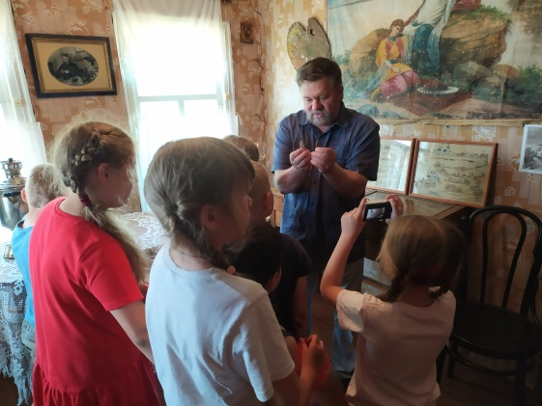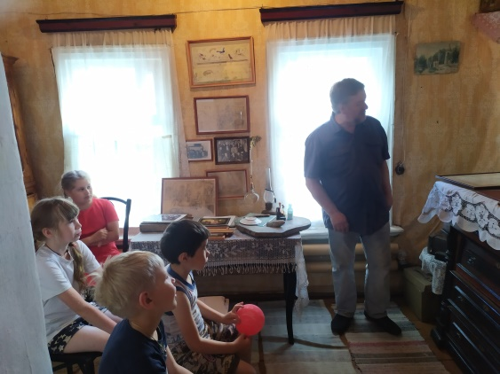
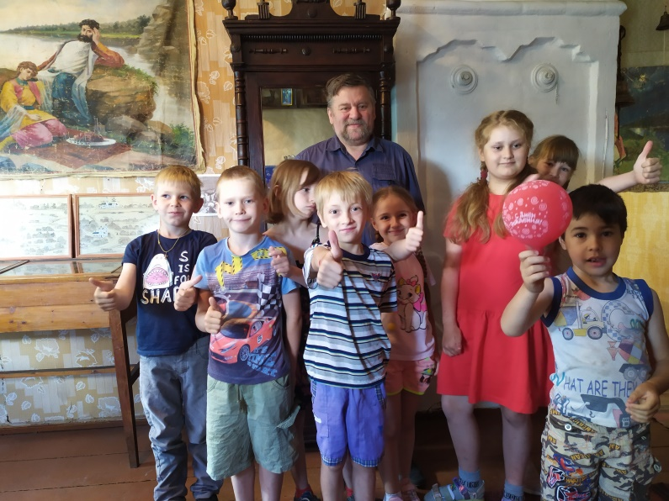
Вернувшись в лагерь детей, ждала увлекательная викторина на знание цветов, которые встречаются в сказках. Ребята также поучаствовали в конкурсе на лучшего художника, разукрашивая раскраски из цветов. Победила, конечно же, дружба.
